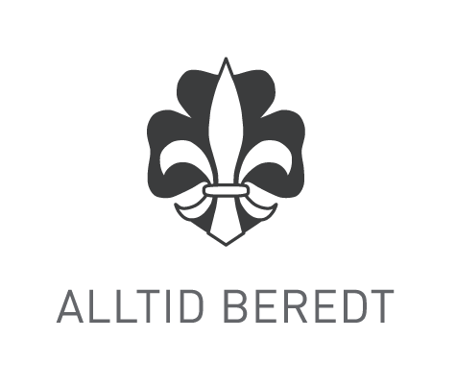

Ledertrenerpatruljen KILDEN tilbyr følgende kurs i 2016:
16. april 2016: EMNEKURS
Sted: Sørlandet feriesenter, Risør
Tid: lørdag 16. april i forbindelse med kretsbannerkonkurransen. Kursstart kl.1100
Kurstilbud:
- Norsk grunnkurs i førstehjelp (6t). Instruktører fra RBG Kristiansand
- Bruk og stell av kniv, øks og sag (3t) ved instruktør Ole Ugland
- Lek og moro på speidermøtene (3t) ved instruktør Unni Hansen
Påmelding via medlemssystemet eller mail isabrev@frisurf.no. Frist: 11. april
Husk å oppgi mailadresse og telefonnummer, samt enhet.
Kursavgift kr. 100,- betales ved fremmøte. Påmelding økonomisk bindende.
Husk å ta med niste og drikke.
Husk å gi beskjed hvis du ikke kan møte pga sykdom ol (sms til 90755922)

16.-18. september 2016: TRINN 1
Sted: Randøya fort utenfor Kristiansand.
Kurstilbud: Modulene i trinn 1 unntatt norsk grunnkurs i førstehjelp(se over)
Påmelding vil det komme informasjon om. Kursavgift kr. 500,-
Innbydelse med detaljerte opplysninger publiseres på kretsenes hjemmesider før sommerferien i juni.

Og vi avslører for våren 2017:
10.-12. februar 2017: TRINN 2. Opplysninger kommer til høsten.
Velkommen til kurs i Norges speiderforbund!

